# 遇见至善 遇见美好

# ----滕州市至善学校召开2023年新入职教师座谈会

[滕州市至善学校](javascript:void(0);) 2024-04-10 19:04 山东

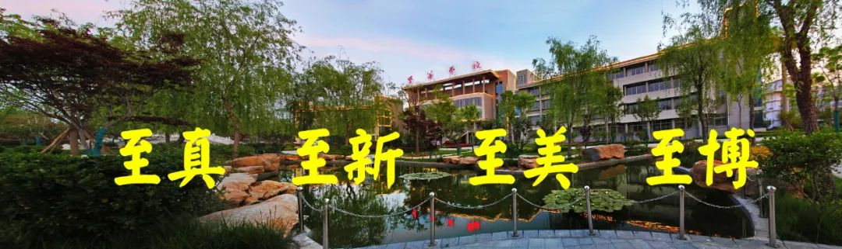

东风何时至，已绿湖上山。在这春暖花开的季节，4月8日上午，滕州

市至善学校在第一会议室召开“遇见至善 遇见美好” 2024年来校实习、2023年新入职教师座谈会，工会主席李琳琳主持。

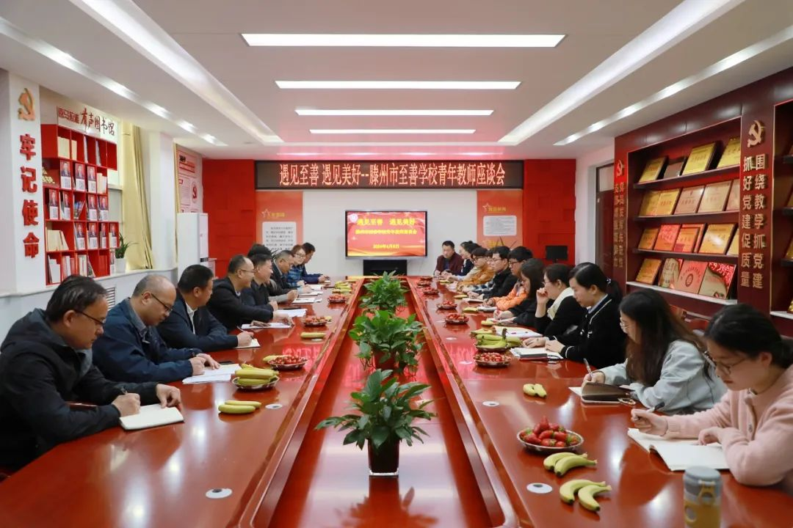

齐鲁名校长、学校党总支书记、校长孟楠，小学部校长、中学部副校长金开峰，党总支副书记丁伟，副校长冯仁伟，团委书记张金国， 校长助理、安监处主任王泽安，七年级执行校长、教学管理中心主任高成国，教师发展中心主任赵伟参加座谈会。

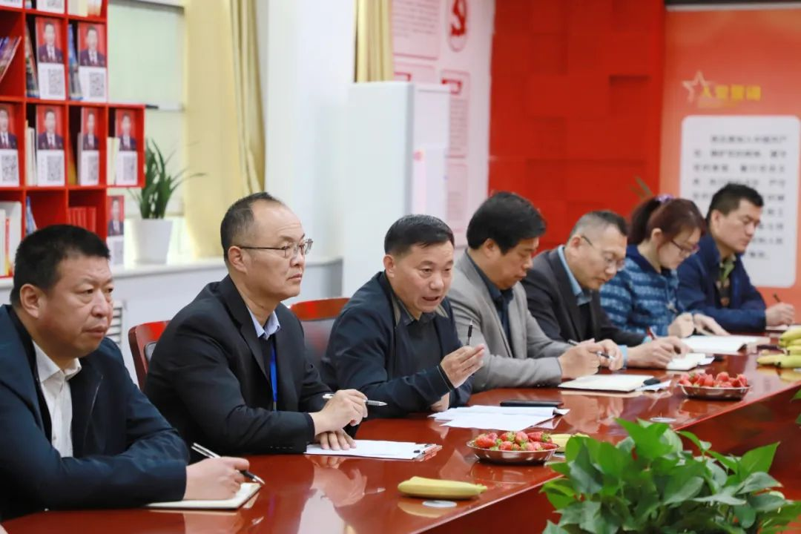

孟校长为在座的青年教师作了《炼就卓越本领   成就幸福人生》的精彩报告。他以自身经历为依托，教导青年教师们要不断提高自身素质，炼就过硬本领，认真钻研教材，精心备课，不断向有经验的教师学习，最终形成自己独特的教学风格。他指出，青年教师要经常自我反思，注重师生关系、同事关系、家校关系。青年老师更要积极进取，敢于挑战，多多参加学校组织的各项活动，不断提升自我，逐步成为至善名师。

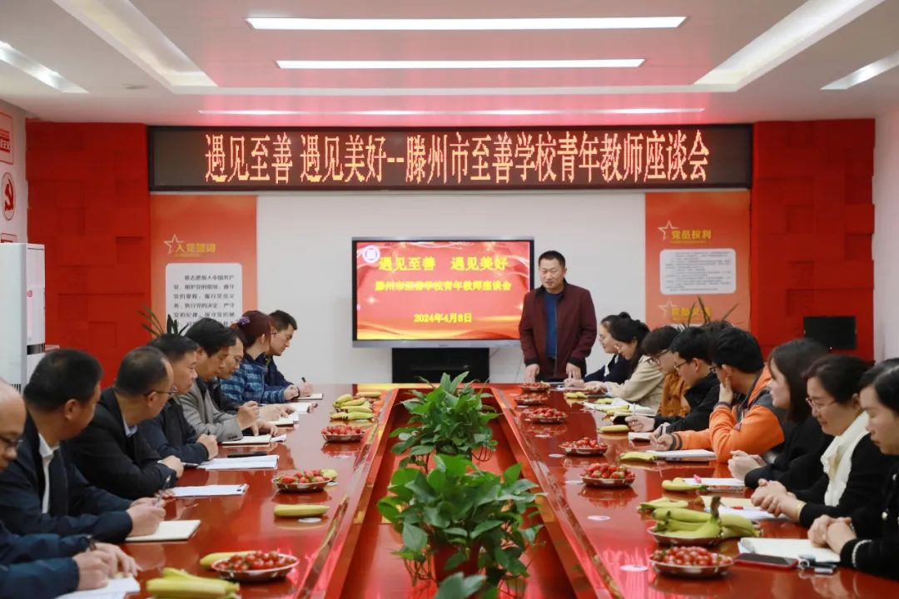

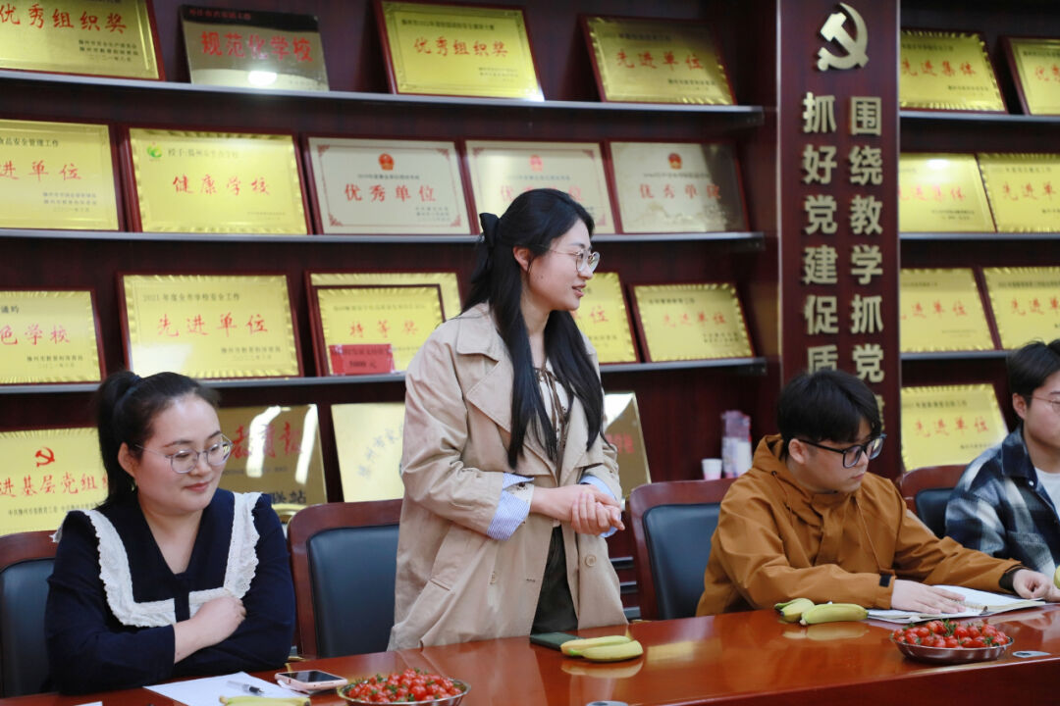

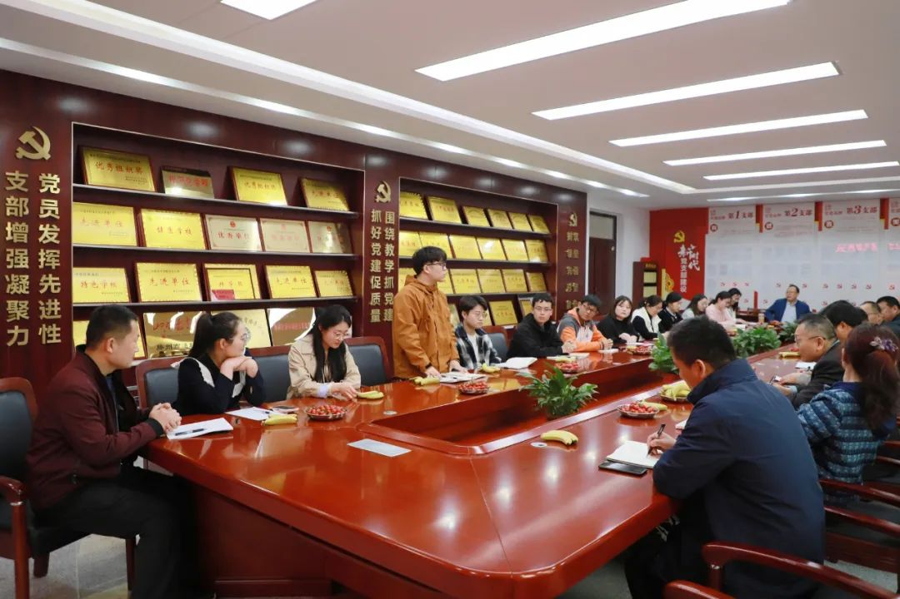

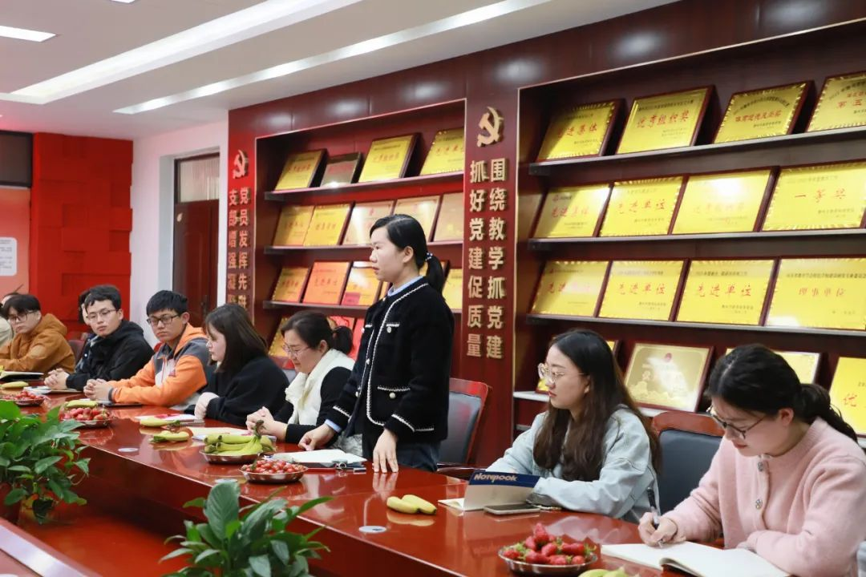

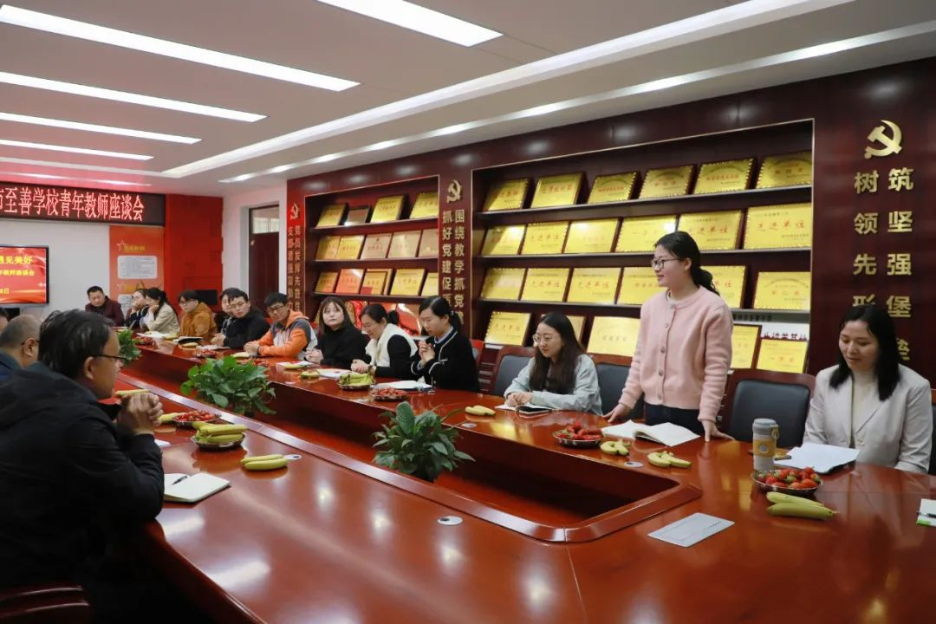

青年教师在会上积极发言，畅谈在各自工作中的收获和感悟。

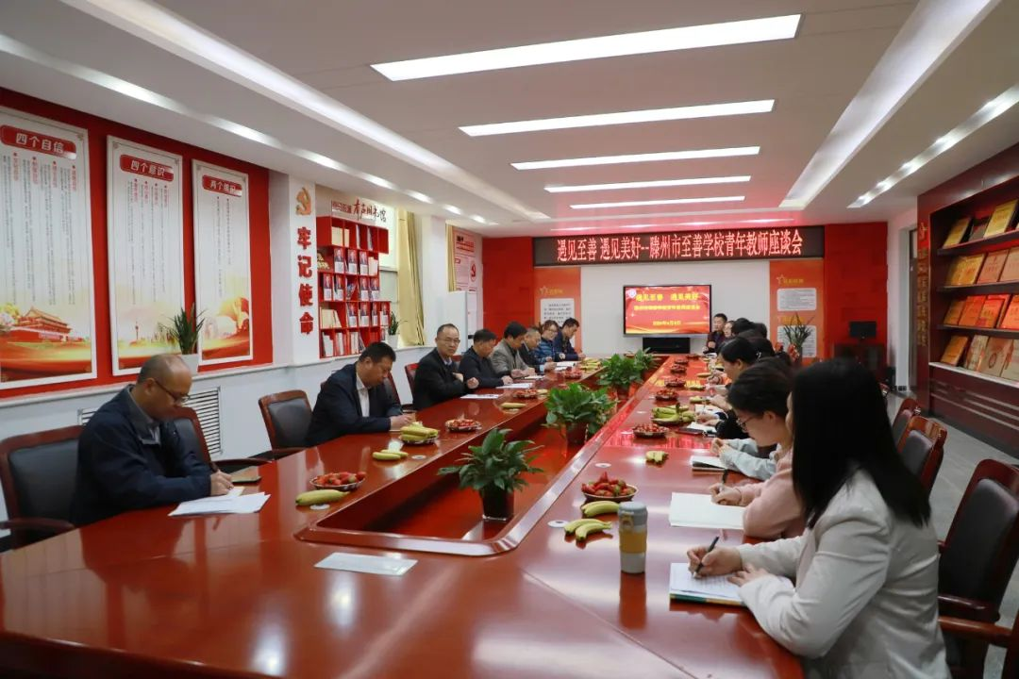

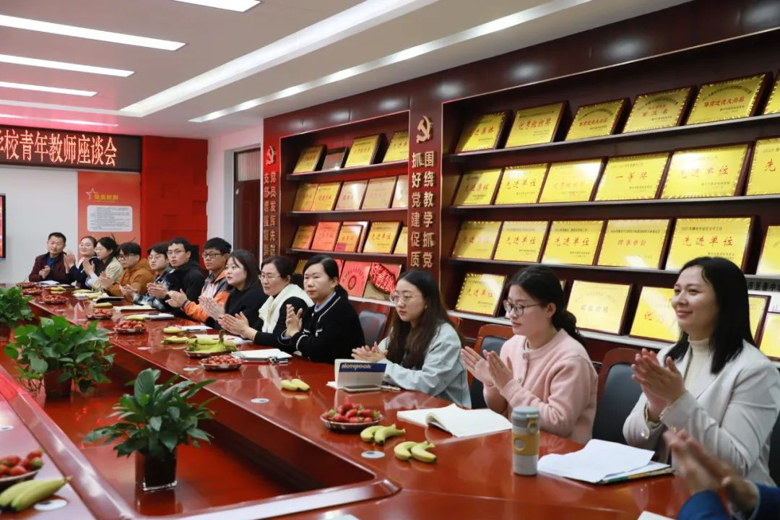

与会领导针对青年教师们的困惑给予耐心的解答，为青年教师今后的工作指明了前进的方向，让青年教师们对教育、对教学、对学校更有信心。这次座谈会，拉近了青年教师与学校之间的距离，为青年教师更好的融入至善、服务至善、建设至善夯实了基础。各位青年老师，将以这次座谈会为契机，以崭新的精神面貌迎接工作中的机遇与挑战，乘风破浪，奋楫扬帆，勇往直前，更进一步。  
IMG_268**初入至善初成长  初为人师初印象**

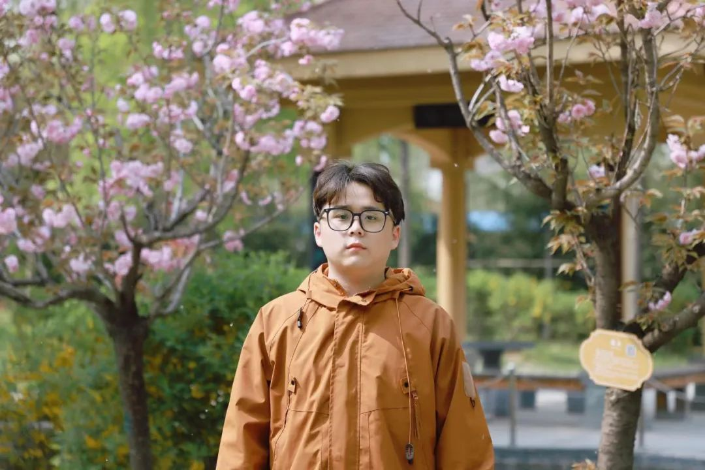

**杨其成**（滨州学院来校实习教师）初到至善学校实习，我倍感彷徨，但身边的榜样让我快速适应新环境。面对教学挑战，我尽力因材施教，注重基础知识的落实，同时也意识到自身在教学方法和语言表达上的不足。然而，我最大的困惑是师生关系的处理。如何把握亦师亦友的度，既保持威严又让学生亲近，是我一直在思考的问题。真实的课堂实践、优秀的课堂学习、前辈老师和领导的鼓励让我直面困难，我相信这个问题会逐渐淡化在我的教学生涯中。最后，愿芳香洒满校园的每个角落，愿至善的明天更加辉煌灿烂。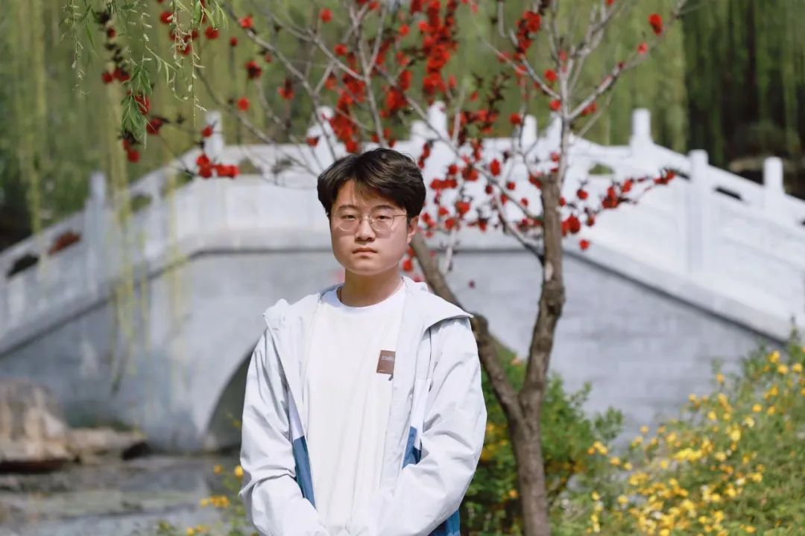**党祥瀚**（临沂大学来校实习教师）实践虽短，但我倾尽所能，传授知识，培养品德，激发创造力，为学生的成长和发展贡献我的全部力量。以尊重、关爱、耐心和专业的态度，对待每一位学生，不论他们的背景、能力和性格如何。并不断学习，提升自己的教育教学水平，以适应不断变化的教育环境和学生需求。在今后的日子里虚心求教，和同事们携手合作，共同努力，为至善学校的教育事业的发展做出贡献。努力践行“路漫漫其修远兮，吾将上下而求索”的理想与追求！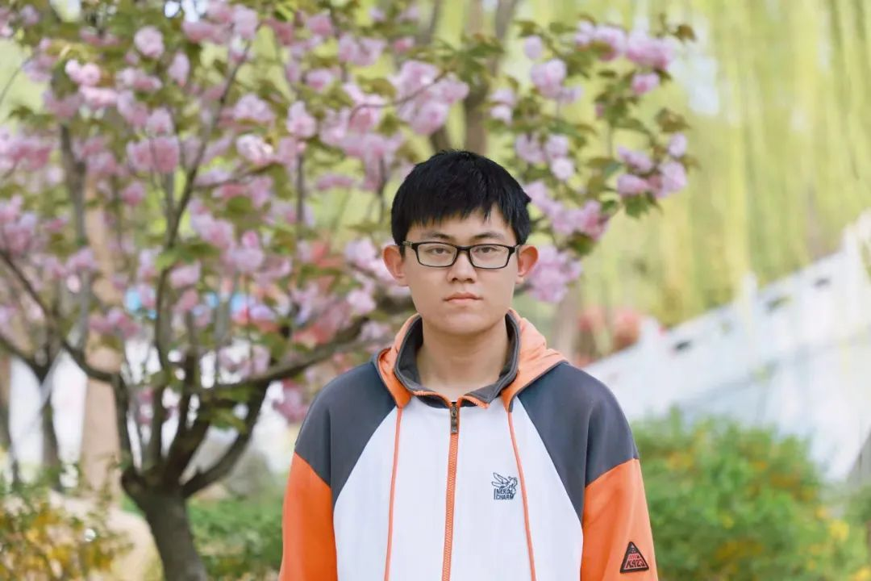**王文祥**（山东理工大学来校实习教师）在与学生互动的过程中，我感受到了他们的纯真与热情，也看到了他们成长中的迷茫与困惑。通过教学，我学会了如何更好地引导学生，如何激发他们的学习兴趣，以及如何与他们建立深厚的师生情谊。同时，我也意识到，教育不仅仅是传授知识，更要培养学生的品格、塑造学生的未来。这段实习经历让我更加坚定了从事教育事业的决心，我会继续努力，不断提升自己的教学水平和教育素养，为学校教育贡献自己的力量。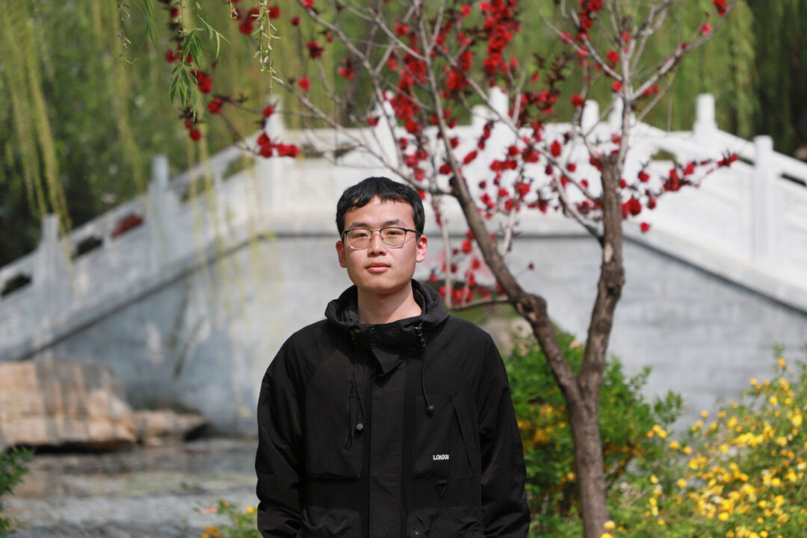**吴建强**（临沂大学来校实习教师）一个多月的实习生活，我深刻领悟到至善学校校园文化和办学理念的精髓，同时被老师们之间团结互助的氛围深深感染，更加坚定了我未来从教的决心。我跟随指导教师学习，不仅体验到教学工作中的繁忙劳碌，也领悟到了纸上得来终觉浅的意义，教书育人的工作要多深入、多实践。与学生融洽相处是我最大的期望，而这段时间的实习经历让我明白未来道阻且长，我会虚心学习，潜心钻研，为提升自己的教育教学水平打下坚实的基础。

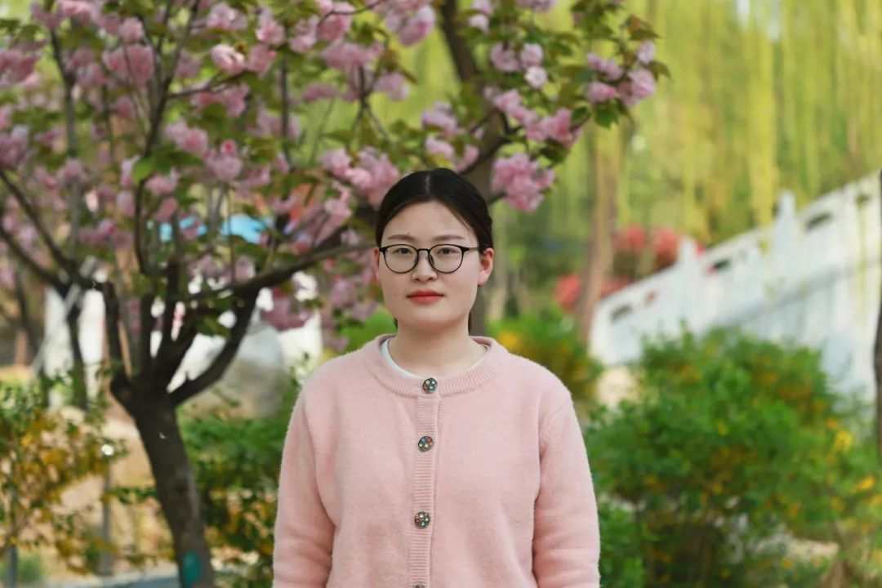

**刘裴裴**转眼间，加入至善这个大家庭已有大半年。从踏入至善大门的那一刻起，我就被这里的环境深深吸引。宽敞明亮的教室到设施完备的实验室，再到藏书丰富的书院，无不展现出学校对教育的重视。每一位老师都有着丰富的教学经验和独特的教育理念。与同事们的相处中，我感受到了团队的温暖和力量。教育不仅是知识的传授，更是灵魂的塑造。作为一名新老师，我深知肩上的责任，今后我将秉承“教书育人”的宗旨，努力成为学生们的引路人。

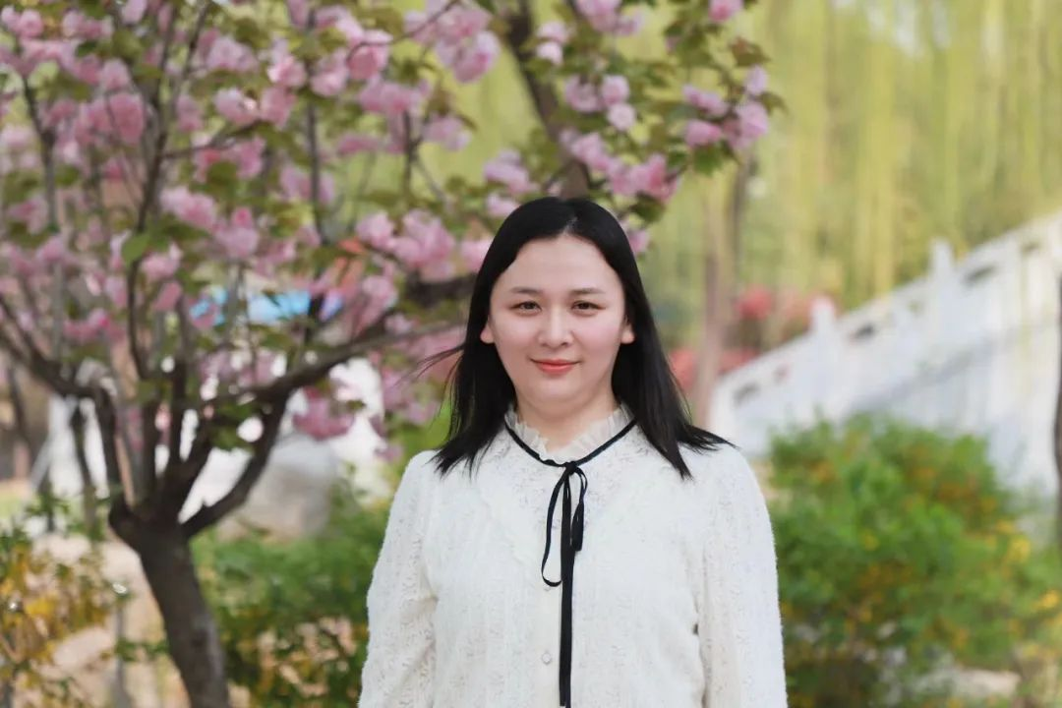

**高 倩**初入至善，被"精于业，和于人，臻于至善"的教育理念吸引，一名教师的职业幸福感和归属感油然而生。来到至善学校，对我而言，是初为班主任的幸福和紧张，是面对孩子们的天真烂漫和调皮好动的不知所措，是来自至善大家庭的温暖和关爱。“善歌者使人继其声，善教者使人继其志”，教师这一神圣的职业让我有了更多的使命感，在至善未来的日子里，我会用爱和责任去浇灌每一位孩子，更期待每一位孩子"向阳追梦，一路花开"!

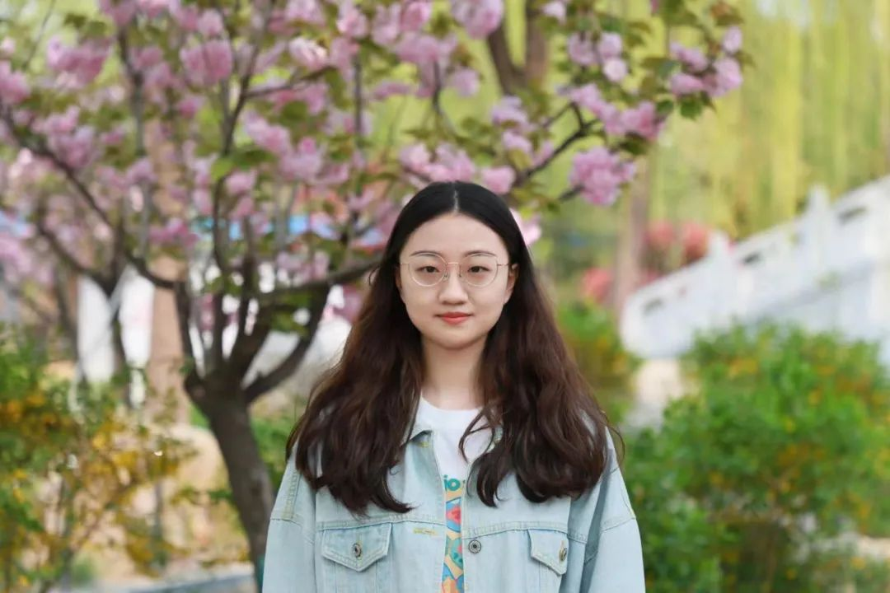

**张珂佳**回想起去年的夏末，我满怀着对未来的憧憬迈进了至善校园，从心怀忐忑到渐趋从容。如果时光有味道，我想那便是过程虽有苦涩，但成长却有回甘。人心向暖，岁月情长。在至善校园里，总有一种力量鼓舞着我，总有一种温暖包围着我，总有一种光指引着我。在追光而行的过程中，有热血，有感动，有领导的关怀，同事的帮助，也有自我的艰辛努力。我想我不仅仅是幸运的，更是幸福的，成长虽磕磕绊绊，但路并不崎岖，因为总会有一双无形的手扶着我一步一步站稳讲台。

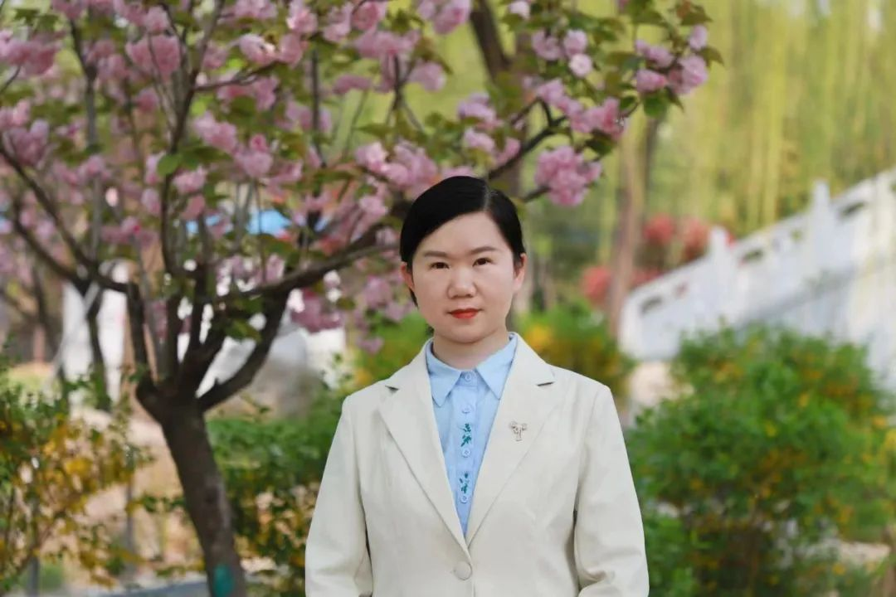

**于 香**很幸运能成为至善学校的一名教师。教师是一个平凡的职业，每天做的都是小事，但是能把小事做好，又何尝不是一种伟大，在今后的工作中，我将加强学习，提升工作能力，竭尽全力完成学校安排的工作，真正的做到“精于业，和于人，臻于至善”。心之所向，无问东西，寻梦而动，一路追光。

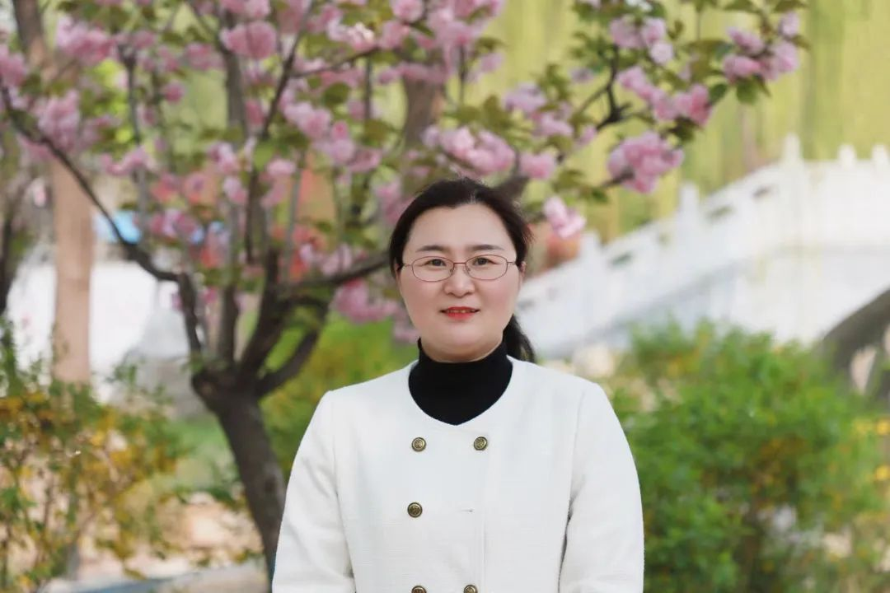

**杨 雪**2023年9月，我带着热爱教育、热爱学生的初心，成为了至善学校的历史老师，从此开启了人生的新篇章。至善是一所有温度的学校，在这半年里，我感受最深的是至善学校环境优美，领导平易近人，同事亲如家人，学生朴实上进，教学工作忙碌而充实，平凡而简单。我为能成为一名至善人倍感自豪，以后我会在至善学校的大平台上，用心去教诲我的学生，用情去培育我的学生，力争做到无愧于我心，无悔于我的事业，做一名合格的至善人。

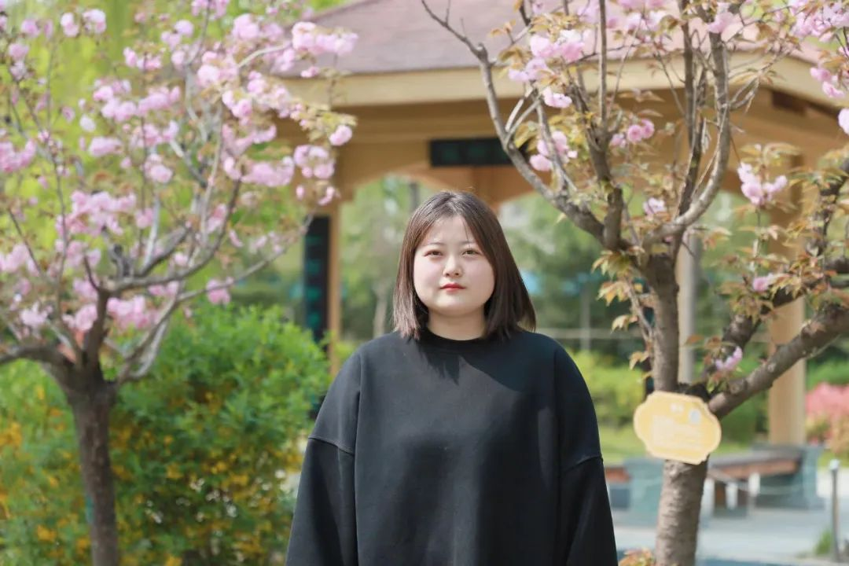

**曹 艺**很荣幸能够进入到至善这个大家庭中来，这里既有名师的带领、同事的关心，也有自己的忙碌与努力，可以说快乐与挑战并行，收获与感恩同在。接下来的时间我更要沉下心来向有经验的老师学习，认真钻研教材，精心组织课堂教学，一切从头开始，走出自己的舒适圈，努力提升自己的教育教学能力。

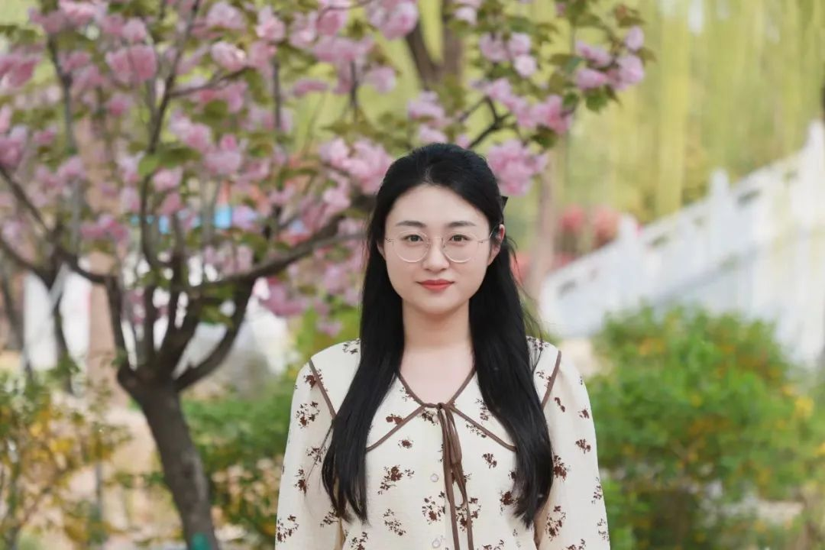

**李 璨**去年九月，我作为一名新教师有幸加入至善这个温暖的大家庭。在入职初期，我便感受到了教育工作的艰辛和责任。作为一名新教师，我逐渐认识到教学是一门艺术，需要不断地学习和提高，我深刻体验到了教师职业的荣誉感和归属感。如何与学生建立良好的沟通和互动是我面临的最大挑战，但在未来的工作中，我将继续努力学习和成长，不断提高自己的教学水平和能力，为学生提供更好的教育服务。

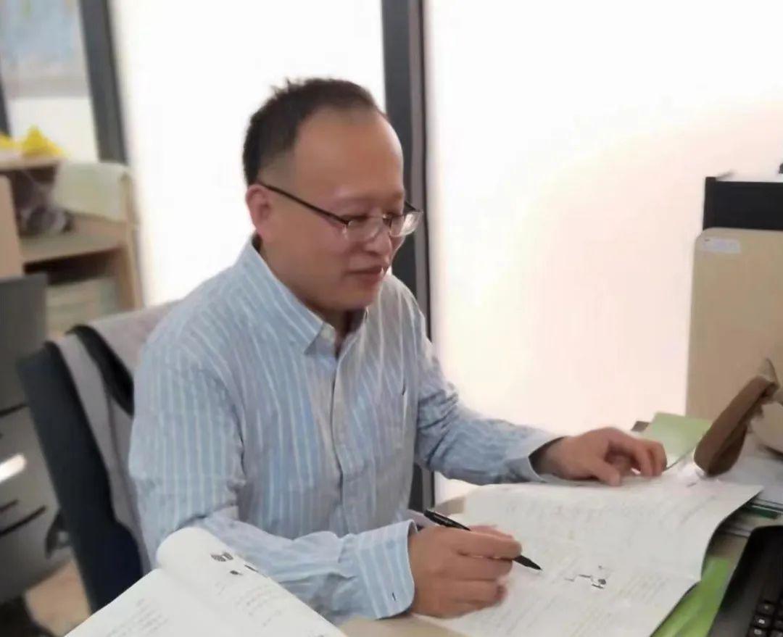

**董景春**2023年通过滕州市“人才回引”工程进入至善学校。曾获荣誉：枣庄市优质课二等奖，山东省生物奥赛优秀辅导员，山东省创新实验优秀辅导员。对于教育教学工作，尽管会遇到各种各样的困难和迷茫，我将满怀期望，谨记领导教诲：“练就卓越本领，成就幸福人生。”用一颗坚定的心去战胜困难，迎接挑战。

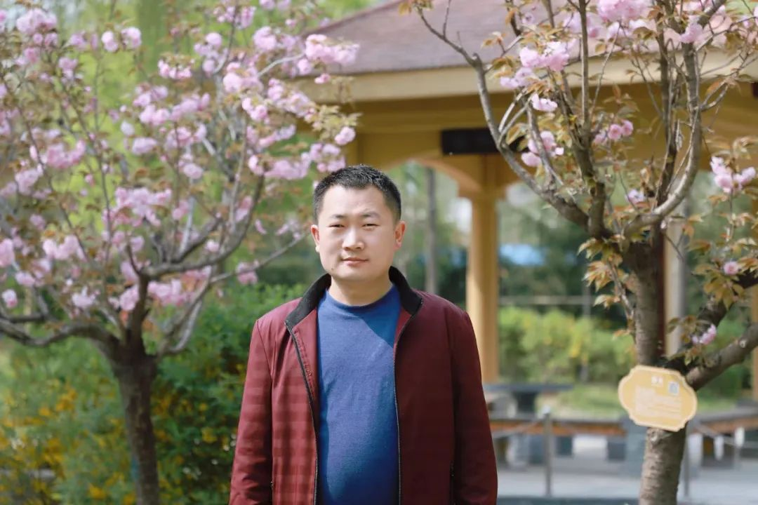

**张国庆**乘着榴园归枣的春风，我从牡丹之乡菏泽回到了中华善城滕州。至善学校别致的校园景色，“臻于至善”的文化印记，朝气蓬勃的学子……让我眼前一亮。在校长热情洋溢地把我介绍给我的七年级16班后，我充实的班主任工作就有条不紊的开展了。一切都要从头梳理，琐碎且丰富。既立规矩培养习惯，也要倾听学生的心声。教学和管理两手抓且两手都要硬，相互促进。经过几周的打磨，目前班风班貌有了很大的改观，也获得了大部分家长的认可。

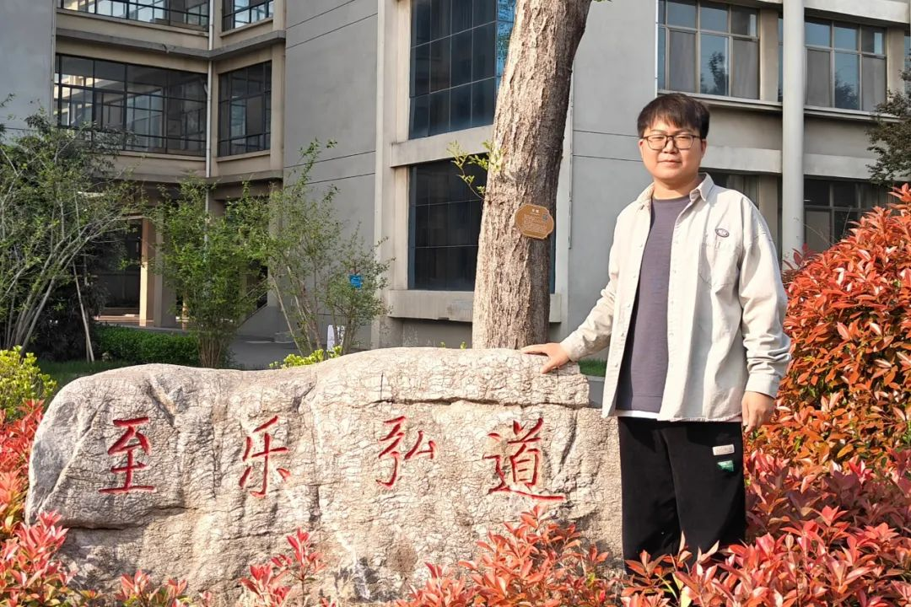

**周 浩**2023年的金秋九月，我有幸成为一名光荣的至善教师，时光如白驹过隙，不觉间自己已经工作了大半年的时间了，在这段美好且充实的时光里，我收获了领导的关怀、同事的帮助，还有自己的提升，真是感触良多。我认为教师应背负着教书育人这一神圣使命，我希望自己能铭记这份职业的初心，不断求知进步，成为一名有责任有担当有教育理想并努力践行的至善好教师。

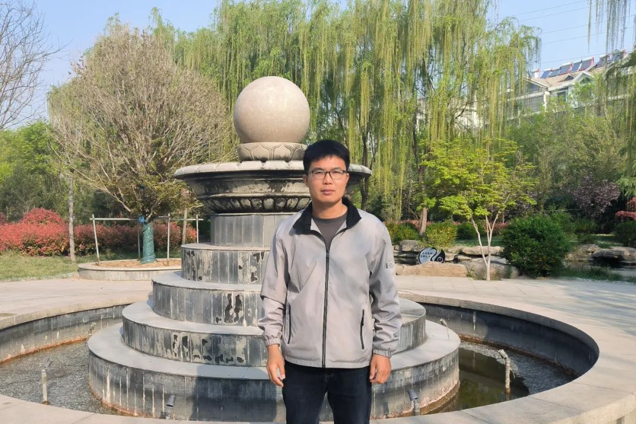

**闫祥仁**2023年9月，我带着满腔的期待与热情回到阔别六年的家乡，加入至善学校大家庭。这里有呕心沥血、诲人不倦的老师；这里有勤奋刻苦、积极向上的学生。在这崭新的起点，我将牢记“精于业、和于人、臻于至善，让至善影响一生”的使命，以诚心、精心、细心的学习态度，以勤学、勤问、勤思的学习方法，快速成长，走向成熟，为家乡教育事业的发展贡献自己的力量！

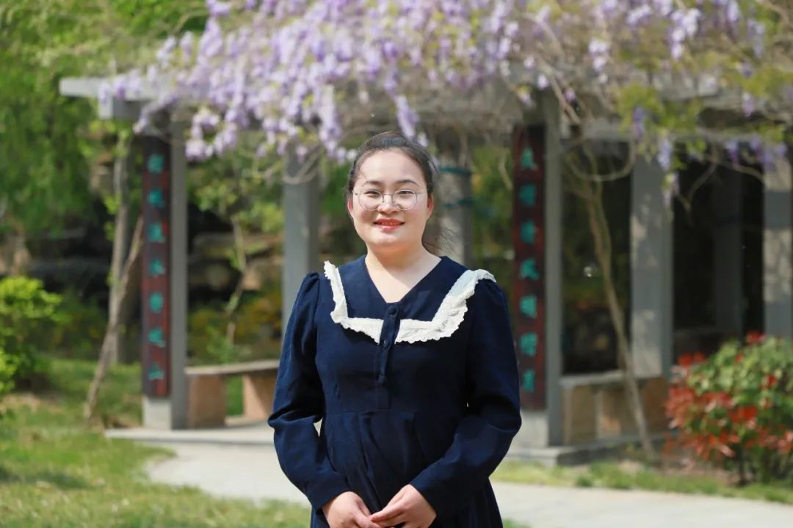

**董 卿**我很高兴来到至善学校，在这里我成为了一个班主任。军训、班会、家长会、家访等无数个挑战，让我体验班主任的百种滋味。短时间内要提升自我、挑战自我，催促自己做一个勤勉的人，耐心十足的人，有策略的人。努力汲取“班主任论坛”中的经验，结合本班实际，探索出一些适合本班学生特点的管理方法。注重对学生在学习态度、学习习惯和学习方法上的培养与指导，积极探索一条适合自己的学习道路，班级内部也逐渐形成一股良好的学习风气。编辑：杨 雪  于 香  董 卿初审：赵 伟终审：丁 伟  李琳琳

滕州市至善学校信息宣传中心/教师发展中心

编辑：冯宜山    方庆兵

阅读 907

文章已于2024-04-10修改

滕州市至善学校